Автор сказки: воспитанница
детского сада Сафина Виктория
Составитель: воспитатель
Амирова Анжелика Ринатовна.

Инсценировка авторской сказки в старшей группе
«История в зимнем лесу».

1.Тема: «История в зимнем лесу»
2.Вид занятия: инсценировка авторской сказки.
3.Цель: формирование и развитие артистических способностей у детей дошкольного возраста, через театрализованную деятельность.Развивать связную и диалогическую речь. Формировать желание участвовать в общем действии и воспитывать партнерские отношения в игре.
Задачи:
- Развивать и работать над речью, интонациями детей;
- Закрепить правила техники безопасности во время проведения эксперимента;
- Совершенствовать артистических навыков у детей;
- Создавать условия для умения совместно действовать, договариваться со сверстниками;
- Развивать интерес ребенка посредством театрализованной деятельности и желание заниматься ею;
- Создать условия для самостоятельности и раскрепощения детей;
- Развивать желание добиваться положительных результатов в процессе работы.
- Предшествующая работа: повторение слов, инсценировка сказки.
6.Подготовка воспитателя:
1.Написание конспекта,
2.Подбор оборудования,
7.Словарная работа: Закрепление словарного запаса.
Закрепление словаря: хитрая - лиса, нос - морковка, дед - мороз, исполняет, новогодняя елка, украла.
7.Индивидуальная работа: Закрепление с Бахрамжоном словаря.
8.Оборудование: Подготовка атрибутов для инсценировки сказки: покрывала, имитация снега, елки, подготовка костюмов и масок животных.
Ход сценария:
Рассказчик: Однажды в зимнем лесу, лиса решила прогуляться. И увидела она , что стоит снеговик.

(Снеговик в это время спит, а лиса увидела снеговика и решила подкрасться.)
Лиса: Ой , а кто это у нас?
Лиса: Какая красивая, морковка!
(она заприметила у снеговика нос, нос -морковку и решила она украсть ее у снеговика и убежать)
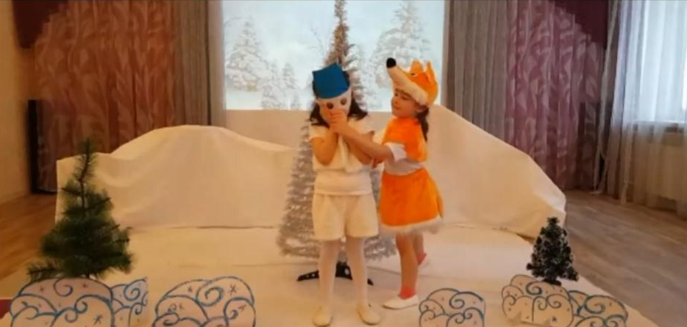
Рассказчик: Но тут снеговик проснулся!
(Снеговик трогает нос и не может его нащупать)
Снеговик: Ой ее ей, где моя морковка?
Снеговик: Наверное , хитрая - лиса украла мою морковку?
(Снеговик плачет)
Рассказчик: Как раз недалеко от снеговика проскакивал зайчик.
(Из - под елки выскакивает серый зайчик и прискакивает к снеговику)
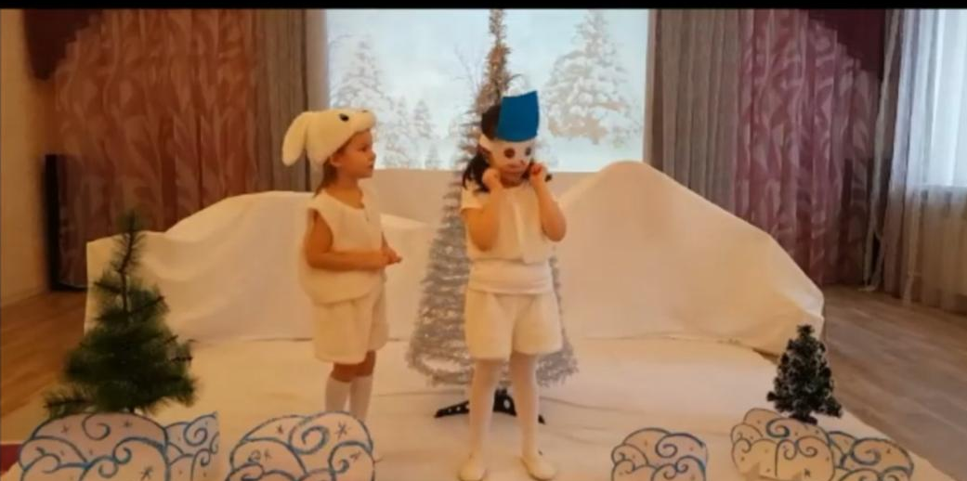
Зайчик: Что случилось снеговик?
Снеговик : У меня хитрая - лиса , украла нос - марковку.
Зайчик: Не плачь, я знаю как тебе помочь.
(Снеговик вытирает слезы)
Зайчик: Говорят в лесу , возле новогодней елочки, Дед Мороз раздает подарки и заодно желания исполняет! Пойдеш со мной?
Снеговик: Пойду!
Рассказчик: И отправились они в лес к новогодней елочке.
(Снеговик и заяц ушли за елку)
Рассказчик: В это время лиса гуляла и хозяйничала в лесу.
Рассказчик: В этот раз , она заприметила спящего медведя возле елки и решила подкрасться к нему.
(Лиса подкрадывается к медведю и рассматривает)
Лиса: Ой, а кто это у нас?
Лиса: Медведь.
Рассказчик: Увидела лиса , что у медведя мед стоит рядом с ним и решила мед украсть и убежать.
(Лиса схватила мед и убежала за елку)
(Просыпается медведь, потягивается)
Рассказчик: Потянулся медведь и решил он перекусить медом , но замечает что его нет.
Медведь: Где, мой мед?
Медведь: Наверное , хитрая - лиса украла мой мед?
(Медведь начинает плакать)
Рассказчик: недалеко проходили мимо снеговик и заяц.
(Услышали они плачь и подошли к медведю)
Снеговик и Заяц: Что случилось, медведь?
Медведь: У меня, хитрая - лиса украла мед.
Снеговик и Заяц: Не плачь медведь, мы знаем как тебе помочь!
(Медведь вытирает слезы)
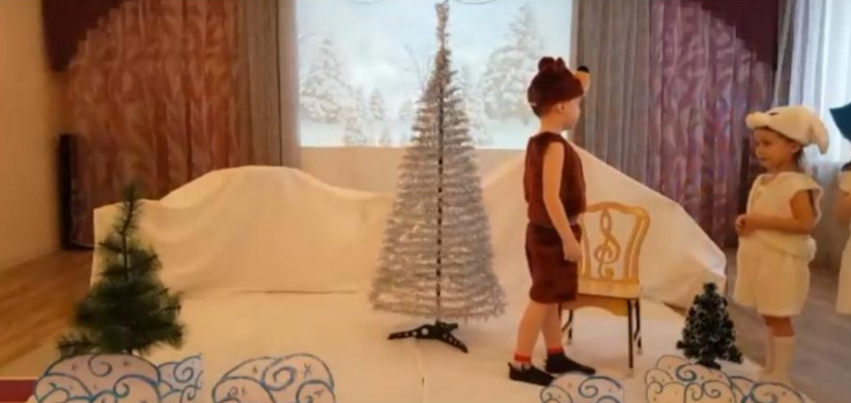
Снеговик и Заяц: Говорят в лесу , возле новогодней елочки, Дед Мороз раздает подарки и заодно желания исполняет! Пойдеш с нами?
Медведь: Да, пойду.
Заяц: Только мы не знаем, как туда добраться!
Снеговик: Может ты знаешь?
Медведь: Нет, я не знаю.
Рассказчик: Расстроились они уже , что не смогут туда добраться, но потом услышали что , кто - то каркает!
(Из - за елки вылетает ворона и каркает)
Ворона: Кар - кар - кар.
Снеговик: Кто это?
(Удивились они, появлению вороны)
Заяц: Это ворона?
Ворона: Да, я ворона, кар -кар-кар.
Ворона: Я знаю , как добраться до новогодней елочки, идите за мной, кар - кар - кар.
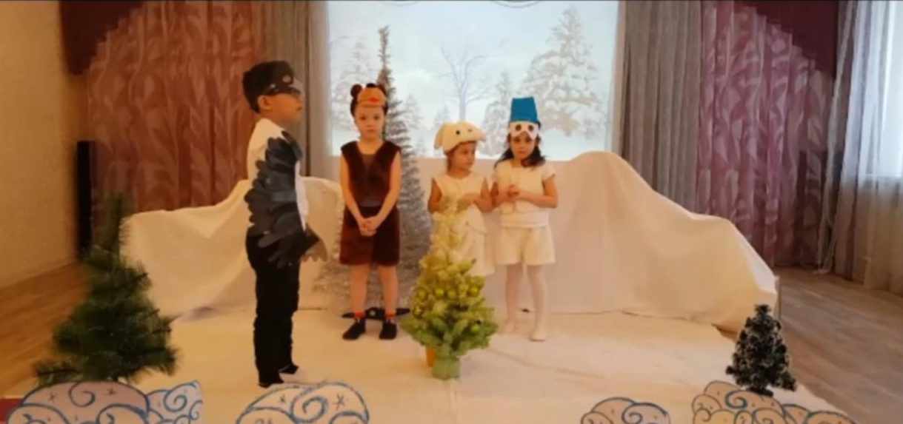
Рассказчик: И пошли они за летящей вороной , указывающая им путь.
Рассказчик: Шли долго, они в лесу но наконец - то добрались до волшебной новогодней елочки, под деревом которого сидел Дед Мороз. А Снегурочка с детворой водили хоровод вокруг нарядной елочки.
(Подошли они к Дед Морозу и рассказали про свою беду)
Рассказчик: Подошли они к Деду Морозу и рассказали про свою беду , которая приключилась у них из-за лисы.
Снегурочка: Хорошо, я исполню ваши заветные желания , только вам надо рассказать мне стихотворение.
(Заяц рассказывает стихотворение)
Заяц: Новый год стучится в двери,
На пороге Дед Мороз,
Я глазам своим не верю:
Он подарки мне привез!
Он — волшебник самый главный,
Новогоднею порой,
Самый добрый он и славный,
Зимний, сказочный герой!
Я скажу ему: «Спасибо
За подарки, что привез!
Будь здоровым и счастливым,
Лучший в мире Дед Мороз!»

Дед Мороз: Вот какой молодец Зайчик, за это я исполню ваши желания и подарю вам подарки .
(Дед Мороз дает волшебную шкатулку и ребята по одному подходят и достают свои вещи, которые украла лиса)
Снеговик: Вот моя морковка.
Заяц: А у меня теплые варюжки
Медведь: А вот мой мед.
(Хором поблагодарили Дед Мороза)
Снеговик,Заяц, Медведь: Спасибо, тебе Дед Мороз!
(Из-за Елочки, вышла Лиса)
Медведь: А вот и Лиса.
Лиса: Простите меня пожалуйста, я больше так не буду!
(Хором :Прощаем!)
Снегурочка: Давайте мы споем песню!
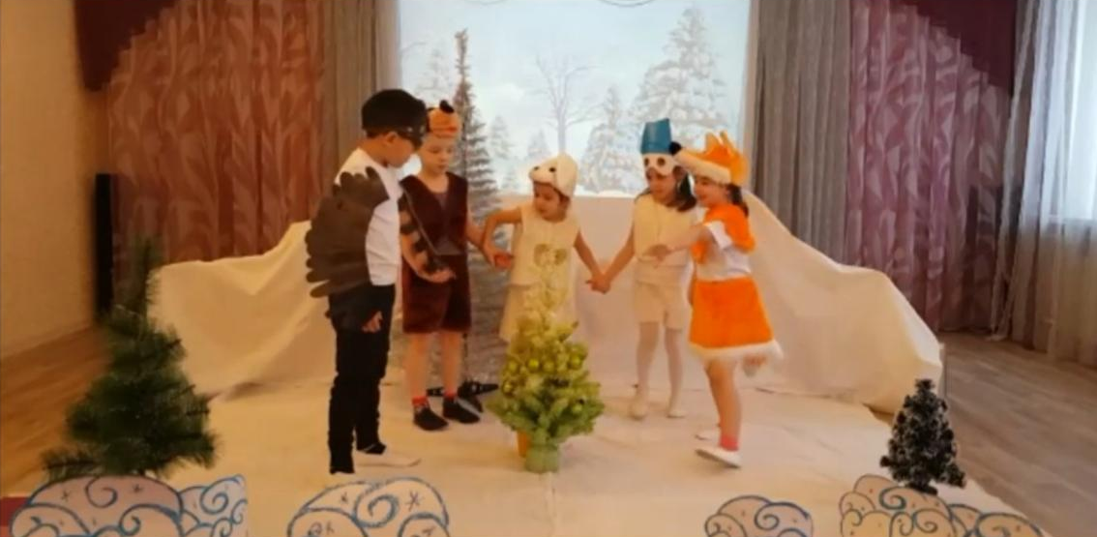
(Герои сказок встают со Снегурочкой в хоровод и поют песню
«Падают снежинки» Г.Гладков )
Рассказчик: Мы мешок развязяли, вам сказок насказали. А теперь завяжем мешок - и дальше пойдем, новых сказок наберем. А вы нас ждите - пироги пеките!

Конец!

